### Título

Presentación inusual de la Esclerosis Múltiple. Hallazgos en estudios no convencionales

### Título

Unusual presentation of Multiple Sclerosis. Findings in unconventional studies

### Resumen

Introducción: La Esclerosis Múltiple (EM) es una afección desmielinizante del sistema nervioso central (SNC), de patogenia autoinmune y etiología desconocida que afecta a individuos genéticamente susceptibles. La forma familiar se considera una variante de presentación inusual. Su frecuencia varía según el origen geográfico de la población estudiada; reportándose desde un 9,8- 22,9%. En Cuba se desconoce la prevalencia de las formas familiares.

El objetivo es describir dos casos confirmados dentro de una misma familia como variante inusual de presentación de la EM, así como los hallazgos de los estudios imagenológicos y electrofisiológicos.

Caso(s) clínico(s): A los pacientes se les realizó Imágenes de Resonancia Magnética (IMR) (3T), utilizando las secuencias ponderadas en T1, T2 y FLAIR, estudio neurofisiológico, que incluyó potenciales evocados visuales, auditivos y somato-sensoriales; así como electroencefalograma convencional y cuantitativo, se utilizaron los protocolos de registro convencionales para ello. Además, se recogieron los datos de los demás familiares integrantes de la familia.

Las integrantes de la familia afectada por EM presentaron alteraciones similares de los estudios realizados, mostrando una afectación moderada de la enfermedad, que pudieran ser distinguibles de las formas esporádicas.

Conclusiones: Concluimos que los casos con EM familiar presentan características clínicas, imagenológicas y electrofisiológicas similares, que pudieran diferenciarse de los casos con EM esporádica.

Palabras clave:

Esclerosis múltiple familiar; Estudios electrofisiológicos; Imágenes de Resonancia Magnética.

## Abstract

Introduction: Multiple Sclerosis (MS) is a demyelinating nervous system disease, the pathogeny is autoimmune and etiology is unknown. It can affect genetically susceptible individuals.

Familial MS is a rare variant; its frequency is 9.8-22.9%: In Cuba this frequency is unknown.

The aim is describing two confirmed cases inside the same family as unusual variant of presentation of ME, theirs imagenological and electrophysiological studies.

Clinical case(s): 3T Magnetic Resonance Image (MRI) was done to the patients, we used T1, T2 weight and FLAIR sequences; neurophysiologic studies were done: it included visual, auditory and somato-sensory evoked potentials, conventional and quantitative electroencephalogram; conventional protocols for the recording were used. In addition, we picked up information about all family members.

The patients with MS from the same family showed similar abnormalities in the image and neurophysiologic studies, which indicated moderate stage of the disease; it could be distinguishable from sporadic forms of MS.

Conclusions: In summary familial MS cases showed similarities in clinic, image and neurophysiologic studies; it could differentiate them from sporadic forms of MS.

Key words:

Electrophysiologic studies; Multiple Sclerosis; Magnetic Resonance.

## INTRODUCCIÓN

La Esclerosis Múltiple (EM) es una afección desmielinizante del sistema nervioso central (SNC), de patogenia autoinmune y etiología desconocida que afecta a individuos genéticamente susceptibles. Es la causa más común de afección neurológica en el adulto de edad media y de igual manera es el proceso neurológico más incapacitante en el adulto joven de países desarrollados. (1)

No es de causa hereditaria, aunque se plantea que en hermanos del mismo padre y de la misma madre el riesgo de padecer EM es del 3,46%. Por otra parte, existen datos que corroboran que alrededor del 15-20% de enfermos de EM tienen un familiar afectado, sin que se haya detectado hasta la fecha ningún patrón de herencia, ni mendeliano ni mitocondrial; existiendo similitud en el curso de la EM entre las formas familiares y la esporádica. (2-4)

La descripción de casos familiares data del siglo XVII en que Eichorst describió la existencia de varios miembros con EM en el seno de una familia en 1886,

Charcot, en 1892, defendió la agregación familiar de la EM; hoy día es un tema de discusión. (2-4)

La frecuencia de la EM familiar varía según el origen geográfico de la población estudiada. En Canadá, es de un 22,9%, en Inglaterra de un 19%, en el norte de Europa del 15% y en Francia del 9,8%. En Cuba se desconoce la prevalencia de las formas familiares. (2-4)

Se han detectado varios genes candidatos a la codificación de esta susceptibilidad para padecer EM; entre ellos el complejo mayor de histocompatibilidad, el del receptor de células T, el de las regiones variables y constantes de las inmunoglobulinas y varios de los factores del sistema de complemento. Sin embargo, el único vínculo no ambiguo es con los genes del sistema HLA; entre ellos A2, B7, B12, DR2, DR4 y DQW1. De todos estos alelos, el más frecuentemente encontrado en las formas familiares de EM es el DR2. El HLA DR2 está presente en el 73% de las EM familiares, frente al 51% de las no familiares, y en contraste con un 25% de la población general. (5-8)

### Objetivo

El objetivo de esta publicación es describir las similitudes de las características clínicas, de los estudios neurofisiológicos, estudio del líquido cefalorraquídeo (LCR) y de las imágenes de una familia con varios casos de EM, que los pudieran distinguir de la población general de pacientes con EM.

Es un caso ilustrativo porque es una variante inusual de la Esclerosis Múltiple y en nuestro país no se recogen descripciones en la literatura.

## CASO CLÍNICO

Se recogen los datos de una familia con varios casos de EM.

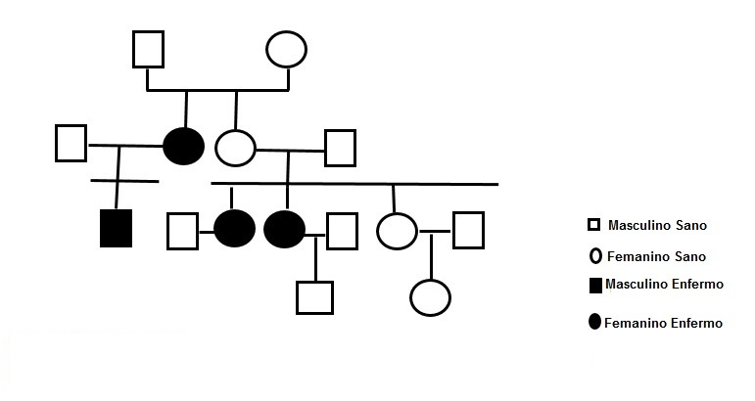

Figura 1. Árbol genealógico de la familia

Dos hermanas con Esclerosis Múltiple. Tía materna fallecida por Esclerosis Múltiple, primo materno fallecido por Esclerodermia.

**Caso 1**

Paciente femenina, de la raza negra, de 58 años de edad, con diagnóstico de Esclerosis Múltiple desde hace 15 años.

APP: Hipertensión arterial, Diabetes Mellitus tipo II.

Evolución de la enfermedad: Comenzó con episodio agudo de visión borrosa (diplopía) y dificultad para la coordinación de la marcha.

Ha presentado varios brotes de la enfermedad.

**Caso 2**

Paciente femenina, de la raza negra, de 55 años de edad, con diagnóstico de Esclerosis Múltiple desde hace 10 años

APP: Hipertensión arterial.

Ha tenido 2 brotes de neuritis óptica izquierda al inicio de la enfermedad.

### Exámenes especiales

A las pacientes se les realizaron estudios neurofisiológicos: Potenciales Evocados Visuales (PEV), Potenciales Evocados Auditivos de Tallo Cerebral (PEATC), Potenciales Evocados Somato-Sensoriales (PESS), Electroencefalograma convencional (EEGc) de 19 canales y Electroencefalograma cuantitativo (EEGq), utilizando los parámetros convencionales de registro.

Además, se realizó Imagen de Resonancia Magnética de alto campo (3T); utilizando secuencias ponderadas en T1, T2 y FLAIR, así como Estudio del Líquido Cefalorraquídeo.

Se contó con la aprobación del comité de ética de la institución del autor principal, así como con el consentimiento informado de las pacientes.

**Caso 1**

**Estudios Neurofisiológicos**

**Potencial Evocado Visual (PEV):** Prolongación moderada de la latencia de la onda P100 de forma bilateral, lo cual indica trastorno moderado de la conducción en la vía visual, sin poder establecer su tomografía exacta, siendo probable en el segmento anterior de la misma.

**Potencial Evocado Auditivo de Tallo Cerebral (PEATC):** Normal.

**Potencial Evocado Somato-Sensorial (PESS):** Normal.

**IRM:** Presencias de imágenes hiperintensas en T2 y FLAIR abundantes, localizadas en el cuerpo calloso, a nivel yuxtacortical y periventriculares, que en ocasiones confluyen, dedos de Dawson. Atrofia cortical de intensidad moderada a marcada. Imágenes hipointensas en T1, redondeadas en regiones parieto-temporales bilaterales (agujeros negros).

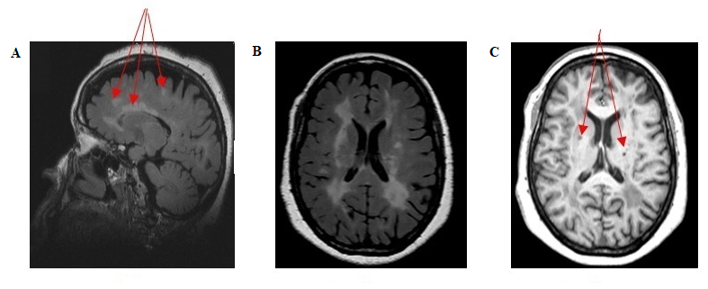

Figura 2. IRM de cráneo.

A.FLAIR sagital. Note atrofia cortical moderada a marcada. hiperintensas abundantes en cuerpo calloso y yuxtacorticales. B.FLAIR axial. Imágenes hiperintensas periventriculares, que en ocasiones confluyen, dedos de Dawson. C.T1 axial. Imágenes hipointensas, redondeadas en regiones parieto-temporales bilaterales (agujeros negros).

**Estudio del LCR:** Presencia de bandas oligoclonales.

**Electroencefalograma convencional:** Actividad paroxística en regiones Frontal Inferior y Centro-Temporales izquierdas. Actividad lenta (theta) polimorfa, intermitente en las mismas regiones.

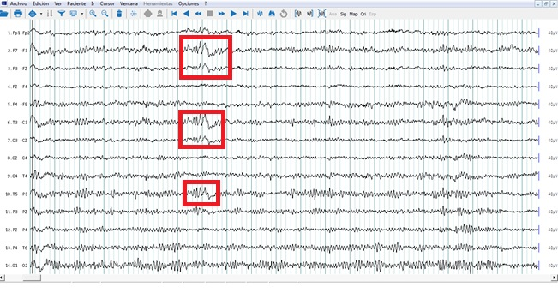

Figura 3. Electroencefalograma convencional, montaje transverso.

Note actividad paroxística en regiones Frontal Inferior y Centro-Temporales izquierdas (Ondas lentas angulares y ondas lentas paroxísticas).

**Electroencefalograma cuantitativo:** Aumento del poder absoluto de las bandas lentas (theta y delta) en las regiones Frontal inferior y Centro-Temporales derechas. Incremento de la frecuencia media de las bandas lentas (theta y delta) en regiones anteriores y medias bilaterales a predominio derecho.

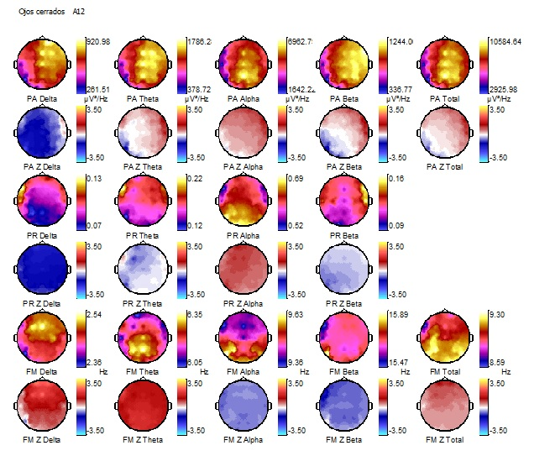

Figura 4. Electroencefalograma Cuantitativo.

**Caso 2**

**Estudios Neurofisiológicos**

**Potencial Evocado Visual:** Prolongación moderada de la latencia de la onda P100 izquierda. Lo cual indica trastorno de la conducción de intensidad moderada a nivel del nervio óptico izquierdo.

**Potencial Evocado Auditivo de Tallo Cerebral:** Prolongación de la latencia de la onda III, así como del intervalo I-III derecho, lo que indica trastorno de la conducción en la vía auditiva central, entre la porción proximal del nervio y el puente del lado derecho.

**Potencial Evocado Somato-Sensorial:** Normal.

**IRM:** Presencias de imágenes hiperintensas en T2 y FLAIR abundantes, localizadas en el cuerpo calloso, a nivel yuxtacortical y periventriculares, que en ocasiones confluyen, dedos de Dawson. Imágenes hipointensas en T1, redondeadas en región parieto-temporal izquierda (agujeros negros).

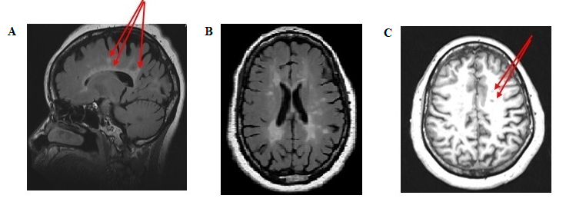

Figura 5. IRM de cráneo

A.FLAIR sagital. Imagenes hiperintensas abundantes en cuerpo calloso y yuxtacorticales.

B.FLAIR axial. Imágenes hiperintensas periventriculares, que en ocasiones confluyen, dedos de Dawson.

C.T1 axial. Imágenes hipointensas, redondeadas en regiones parieto-temporales izquierdas (agujeros negros).

**Estudio del LCR:** Presencia de bandas oligoclonales.

**Electroencefalograma convencional:** Actividad paroxística en regiones Fronto-Centrales bilaterales a predominio izquierdo.

**Electroencefalograma cuantitativo:** Aumento del poder absoluto y de la frecuencia media de las bandas lentas (theta y delta) en regiones Fronto-Centrales bilaterales.

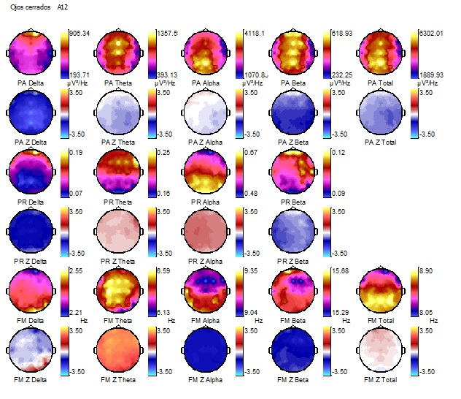

Figura 6. Electroencefalograma cuantitativo. Medidas de banda ancha

### Tratamiento

Caso1:

Para la hipertensión arterial lleva tratamiento con Enalapril (tableta de 20 mg), 1 tableta cada 12 horas.

Para la Diabetes Mellitus lleva tratamiento con Metformina (tableta de 500 mg), en almuerzo y comida.

Para la Esclerosis Múltiple lleva tratamiento con Rebif (Interferón β-A) (Solución para inyección subcutánea 44 μg / 0,5 mL) 3 veces por semana.

Caso 2:

Para la hipertensión arterial lleva tratamiento con Captopril (tableta de 25mg), 1 tableta cada 12 horas.

Para la Esclerosis Múltiple no lleva tratamiento, se han tratado los dos brotes que ha presentado con metilprednisolona endovenosa durante cinco días.

### Resultado y evolución

Caso 1: Ahora presenta trastorno ligero de memoria.

Caso 2: Ahora presenta disminución de la visión e inestabilidad en la marcha.

## DISCUSIÓN

La existencia de casos familiares de EM data del siglo XVII en que Eichorst describió la existencia de varios miembros con EM en el seno de una familia en 1886, al igual que Charcot, en 1892

La aceptación de esta forma se mantiene controversial en nuestros días, por su relativa baja frecuencia de presentación. De ahí que existan pocas referencias en la literatura y la mayoría corresponde a presentación de casos aislados o a descripción de pequeñas series de casos.

En Cuba no existen reportes literarios de descripción de esta forma clínica.

### Interpretación de los resultados y comparación con los resultados relevantes de otros artículos

Se recogen dos casos de EM con lazos parentales (hermanas), con antecedentes de existir en esa misma familia otro caso ya fallecido (tía materna), también con EM y otro caso con esclerosis sistémica (ES ó Esclerodermia).

La Esclerodermia es una enfermedad de etiología genética y fisiopatología autoinmune que se caracteriza por engrosamiento y adherencia de los tegumentos a los planos más profundos, dificultando su plegamiento. Inicialmente estos signos pueden ser poco notables. Los órganos internos también sufren esos cambios en las formas sistémicas. Tiene una baja prevalencia y se ha observado asociación con HLADR1, DR5 y DR7. (9)

Se plantea que un paciente con EM tiene el 20,23% de probabilidad de tener al menos un familiar con otra afección autoinmune diferente a la EM. (10)

Las dos pacientes hermanas, tienen diagnóstico definido de EM, por clínica, imagen, estudio del LCR y estudios neurofisiológicos. Según los criterios de McDonald del 2017. (11)

Las dos pacientes son femeninas, son de la raza negra, en la que se describe un menor por ciento de la población afectada con EM. (1)

Existió similitud en el curso de la enfermedad, en la edad de inicio, en los hallazgos del LCR, en la afección de las imágenes de resonancia de ambas. En relación a este último aspecto la distribución y características de las lesiones fueron típicas de EM en las dos pacientes, mostrando lesiones abundantes, confluyentes, periventriculares y yuxtacorticales, con la existencia de agujeros negros en la secuencia de T1; que indica daño axonal crónico. (11-13)

Existen estudios que plantean que estas imágenes pueden observarse también en familiares asintomáticos de los pacientes con EM. (12-13)

El Electroencefalograma (EEG) es un estudio que no se indica de rutina en los pacientes con EM, sin embargo, puede mostrar diferentes alteraciones en estos pacientes. En este caso las dos pacientes presentaron hallazgos similares: enlentecimiento focal de la actividad electroenecefalográfica, que indican una disfunción cerebral e irritación cortical localizada que coincide con áreas de placas desmielinizantes en las imágenes de resonancia.

En relación a ello se plantea que la incidencia de anormalidad del EEG en la EM es de 20-50%; estas anormalidades dependen de la localización de las placas desmielinizantes y del estado de la enfermedad. Se plantea que pueden existir enlentecimientos de la actividad del EEG, de tipo focal o difuso, que se observan en los periodos de exacerbación y resuelven durante la remisión, esta actividad muestra correlación con el área cerebral afectada, la cual se puede visualizar a través de las imágenes de resonancia. La mayoría de los autores coinciden en que es rara la presencia de actividad epileptiforme y de crisis epilépticas. (14-17)

Con relación al análisis cuantitativo y automatizado de EEG en ambas pacientes se observó incremento del poder absoluto de las bandas de frecuencias lentas, fundamentalmente de la banda theta en regiones fronto-centrales bilaterales. Según estudio realizado por Leocani en 2000 se demostró que los pacientes con EM presentan un aumento significativo del poder absoluto de la banda theta en regiones fronto-centrales bilaterales en comparación con los individuos sanos; lo cual tiene una correlación positiva con el número de imágenes desmielinizantes subcorticales observadas en las IRM. En este estudio también se plantea asociación del incremento del poder absoluto en la banda delta en regiones anteriores y medias en pacientes con EM y alteración de la memoria; lo cual se observó en nuestro caso 1. (18)

Hallazgos similares fueron reportados en estudios realizados en la década del 80, plantando que estas alteraciones son mayormente observadas en pacientes con evolución por brotes. (19-21)

Otros estudios han demostrado el incremento del poder absoluto de las bandas de frecuencia beta y gamma en regiones frontales y occipitales en los pacientes con EM en comparación con individuos sanos, mientras están ejecutando una tarea cognitiva. Esto se ha atribuido al proceso de reorganización cortical a la redistribución de los canales iónicos que ocurre como un proceso adaptativo del tejido cerebral a la aparición de diferentes lesiones. (22- 24)

Los estudios de conectividad funcional basados en el EEG han revelado que la región sensorial izquierda (del hemisferio dominante), situada en el giro post-central sufre una disminución de la organización de sus redes en los pacientes con EM, lo cual se correlaciona con el grado de fatiga en estos pacientes. (25)

La gran mayoría de los autores concuerdan en que en los casos de EM hereditaria presentan mayor número de lesiones en el cerebro y en la médula espinal, que los casos esporádicos, la evolución de los mismos es más tórpida y la respuesta al tratamiento menos espectacular. La hipótesis que se plantea es que la carga genética juega un rol determinante en estas características clínicas, así como en la evolución. (2, 17)

En resumen, se mostró una familia de la raza negra con dos integrantes afectadas por EM, con alteraciones clínicas, imagenológicas y neurofisiológicas moderadas y con el antecedente de tener dos familiares fallecidos, una por EM y otro por otra afección de etiología autoinmune.

### Limitaciones del estudio

Nuestra mayor limitación resulta la descripción de una sola familia, así como la no realización de estudios genéticos, los cuales hubiesen ayudado a una mejor descripción de la enfermedad.

### Conclusiones

* Las pacientes con EM familiar descritas presentan características clínicas, imagenológicas y electrofisiológicas similares, que pudieran ser diferentes a las características de la EM esporádica.
* La EM familiar puede asociarse a otras afecciones de etiología autoinmune en la misma familia.

## REFERENCIAS BIBLIOGRÁFICAS

1. Landete L, Casanova B, Burguera JA. Esclerosis múltiple familiar: estudio de seis familias. RevNeurol 1998; 27 (155): 43-47 43.
2. Fernández Pérez MJ, Barakat O, García Moreno JM, Lucas M, Navarro G, Gata JM, Gamero MA, Duque P, Izquierdo G. Características clínicas de la esclerosis múltiple familiar en España. RevNeurol 1999; 29 (8): 693-96.
3. Rima R. A Rare Case of Familial Multiple Sclerosis. J Neurol Disord S1: 006.
4. Moosazadeh M, Esmaeili R, Mehdi Nasehi M, Abedi G, Afshari G, Farshidi F, Kheradmand M. Prevalence of familial multiple sclerosis in Iran: A systematic review and meta-analysis. Iran J Neurol 2017; 16 (2): 90-5.
5. Hader JW, Yee IM. The Prevalence of Familial Multiple Sclerosis in Saskatoon, Saskatchewan. Higawi Multiple Sclerosis International 2014: 1-7.
6. Maver A, Lavtar P, Ristić S, Stopinšek S, Simčič S, Hočevar K, Sepčić J, eta al. Identification of rare genetic variation of NLRP1 gene in familial multiple sclerosis. Scientific Reports 2017; 7: 3715.
7. Mescheriakova JY, Verkerk AJMH, Amin N, Uitterlinden AG, Van Duijn CM, Hintzen RQ. Linkage analysis and whole exome sequencing identify a novel candidate gene in a Dutch multiple sclerosis family. Multiple Sclerosis Journal 2019, Vol. 25(7) 909-917.
8. Wang Z, Sadovnick AD, Traboulsee AL, Zhang S, Song W, Vilariño Güell. Nuclear Receptor NR1H3 in Familial Multiple Sclerosis. Neuron 2016; 90, 948-954.
9. Hassan ML. Consenso sobre Esclerodermia. Sociedad Argentina de Dermatología. 2015. <http://www.sad.org.ar/wp-content/uploads/2016/04/CONSENSO-ESCLERODERMIA.pdf>. [consultado el 14 de noviembre de 2019].
10. Pytel V, Matías-Guiu JA, Torre-Fuentes L, Montero P, Gómez-Graña A, García-Ramos R, Moreno-Ramos T, Oreja-Guevara C, et al. Familial multiple sclerosis and association with other autoimmune diseases. Brain Behav. 2018; 8: e00899.
11. Thompson AJ, Banwell BL, Barkhof F, Carroll WM, Coetzee T, et al. Diagnosis of multiple sclerosis: 2017 revisions of the McDonald criteria. Lancet Neurol 2018; 17: 162–73.
12. Barakat Shrem O, Fernández Pérez MJ, Benavente-Fernández A, García Moreno JM, Ruiz Peña JL, Fajardo Gálvez J, Izquierdo G. Estudio de pacientes asintomáticos de esclerosis múltiple familiar mediante resonancia magnética. RevNeurol 2003; 37 (9): 811-814 811.
13. Tienari PJ, Salonen O, Wikstrom J, Valanne L, and Palo J. Familial multiple sclerosis: MRI findings in clinically affected and unaffected siblings. Journal of Neurology, Neurosurgery, and Psychiatry 1992; 55:883-886.
14. Westmoreland BF. The EEG in Cerebral Inflammatory Processes. In: Niedermeyer E, Lopes Da Silva F. Electroencephalography. Basic Principles, Clinical Application and Related Fields. Fifth Edition. Lippincott Williams & Wilkins. 2005. USA.
15. Beach RL, Barkan H, DePeralta E. The EEG in Inflammatory CNS Condition. In Schomer DL, Lopes da Silva FH. Niedermeyer´s Electroencephalography. Basic Principles, Clinical Application and Related Fields. Sixth Edition. Lippincott Williams & Wilkins. 2011. Philadelphia, USA.
16. Galovic M, Schmitz B, Tettenborn B. The EEG in Cerebral Inflammatory Disorders, Cerebrovascular Diseases, Trauma and Migraine. In Schomer DL, Lopes da Silva FH. Niedermeyer´s Electroencephalography. Basic Principles, Clinical Application and Related Fields. Seventh Edition. Oxford University Press. 2018. New York, USA.
17. Katsavos S, Artemiadis A. Familial multiple sclerosis in Greece: Distinct clinical and imaging characteristics in comparison with the sporadic disease. Clin Neurol Neurosurg 2018; 173: 144-49.
18. Leocani L, Locatelli T, Martinelli V, Rovaris M, Falautano M, Filippi M, Magnani G, Comi G. Electroencephalographic coherence analysis in multiple sclerosis: correlation with clinical, neuropsychological, and MRI findings. J Neurol Neurosurg Psychiatry 2000; 69:192-198.
19. Colon E, Hommes OR, deWeerd JP. Relation between EEG and disability scores in multiple sclerosis. Clin Neurol Neurosurg 1981; 83:163-8.
20. Facchetti D, Mai R, Colombo A, et al. Limited clinical significance of traditional and quantitative EEG in multiple sclerosis. Acta Neurol Belg 1994; 94:245-50.
21. Feng YK. Clinico-electroencephalogralografic studies of multiple sclerosis. Clin Exp Neurol 1981; 17:47-57.
22. Vazquez-Marrufo M, Gonzalez-Rosa JJ, Vaquero E, Duque P, Borges M, Gomez C and Izquierdo G. Quantitative electroencephalography reveals different physiological profiles between benign and remitting-relapsing multiple sclerosis patients. BMC Neurology 2008, 8:44.
23. Houdayer E, Comi G and Leocani L. The neurophysiologist perspective into MS plasticity. Front. Neurol. 2015; 6:193.
24. <https://scholarsarchive.byu.edu/etd/4047>. Frost, Robert B., "QEEG Correlates of Cognitive Deficits in Multiple Sclerosis During Targeted Cognitive Tasks" (2013). All Theses and Dissertations. 4047. [consultado en noviembre de 2019].
25. Vecchio F, Miraglia F, Porcaro C, Cottone C, Cancelli A, Rossini PM, Tecchio F. Electroencephalography-Derived Sensory and Motor Network Topology in Multiple Sclerosis Fatigue. Neurorehabilitation and Neural Repair 2017, Vol. 31(1) 56-64.